BAHAGIAN PENDIDIKAN DAN LATIHAN TEKNIK VOKASIONAL
KEMENTERIAN PENDIDIKAN MALAYSIA
ARAS 5 & 6, BLOK E14, KOMPLEKS E,
PUSAT PENTADBIRAN KERAJAAN PERSEKUTUAN

KERTAS PENERANGAN
(INFORMATION SHEET)

KOD DAN NAMA PROGRAM NOSS | IT-010-3:2016 PEMBANGUNAN APLIKASI
TAHAP NOSS | 3
KOD, NAMA CU DAN WA NOSS | CU05/WA1 – INTERPRET BUG REPORT
NAMA PROGRAM KV | SISTEM PENGURUSAN PANGKALAN DATA DAN APLIKASI WEB
KOD DAN NAMA KURSUS KSKV | KPD 4015 APPLICATION BUG FIXING
NO DAN TAJUK STANDARD KANDUNGAN KSKV | K1 INTERPRET BUG REPORT
NO. KOD NOSS | IT-010-3:2016-C05 / P(1/27) | Muka Surat : 1 Drpd: 11
NO. KOD KSKV | KPD4015 / P(1/14) | Muka Surat : 1 Drpd: 11

TAJUK/TITLE :
PENGENALAN KEPADA PEPIJAT

TUJUAN/PURPOSE :
Kertas Penerangan ini bertujuan untuk memberi kefahaman dan pengetahuan kepada pelatih tentang:
- Definisi pepijat
- Tujuan perisian mengesan pepijat

PENERANGAN/INFORMATION
1.DEFINISI PEPIJAT
- Pepijat
Setiap pembangun sistem menginginkan sistem atau aplikasi yang sempurna dan bebas daripada pepijat atau kegagalan(error). Walaubagaimanapun, keinginan tersebut adalah hampir mustahil. Ini kerana, setiap sistem yang dibina mempunyai struktur dan keadaan yang kompleks serta terperinci. Sistem yang kompleks melibatkan pelbagai keperluan dan kehendak pelanggan dan seterusnya akan menyebabkan keberadaan pepijat dan kegagalan bukan sahaja pada kefungsian sistem malah terjadi juga kepada kehendak pelanggan.

Secara keseluruhannya, makna pepijat adalah:
- Kecacatan sistem adalah pepijat atau kegagalan didalam sistem yang dibangunkan. Pepijat atau kegagalan sistem disebabkan oleh kecuaian pembangun sistem semasa proses pembangunan sistem.
- Kecacatan sistem juga bermakna output yang dihasilkan oleh sistem adalah berlainan daripada kehendak pelanggan.

- Kitar Pembangunan Hayat Sistem ( System Development Life Cycle ) .
Definisi Kitar Pembangunan Hayat Sistem
- Kitaran Hayat Pembangunan adalah satu proses yang memastikan perisian yang baik dibina. Setiap fasa dalam kitaran hidup mempunyai proses sendiri dan hasil yang memakan ke dalam fasa seterusnya. Terdapat 5 fasa bagi SDLC.

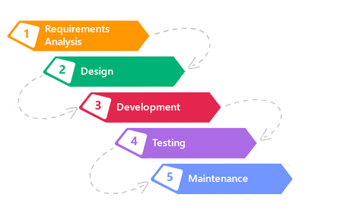
Rajah 1
- Proses membina, menambah baik, menyenggara dan menukar sistem maklumat yang berjalan dalam satu kitaran di panggil Kitar Hayat Pembangunan Sistem (System Development Life Cycle ) atau ringkasnya SDLC.

- Fasa dan aktiviti bagi Kitar Pembangunan Hayat Sistem (SDLC ) .
Perancangan
Analisis
Reka Bentuk Sistem
Pelaksanaan
Penyenggaraan
Membuat penilaian awal
Membuat kajian kesauran
Mengkaji kehendak pengguna
Mengkaji system sedia ada
Menghasilkan reka bentuk logikal
Mendapatkan spesifikasi terperinci sistem
1. Mengekod, menguji, menyah pijat
2. Memasang, membuat penghalusan
Membuat penilaian dan penambahbaikan
Melakukan penyenggaraan
Fasa
Aktiviti

Rajah 2

- Penerangan terperinci bagi setiap fasa SDLC:

- Fasa Perancangan
Merupakan langkah penting dalam mewujudkan sistem yang berjaya. Fasa ini melibatkan membuat keputusan apa yang anda mahu lakukan dan masalah yang anda cuba untuk di selesaikan seperti:
- Penentuan masalah, objektif dan sumber-sumber seperti kakitangan dan kos.
- Mengkaji keupayaan mencadangkan penyelesaian alternatif selepas mesyuarat dengan pelanggan, pembekal, pakar runding dan pekerja.
- Belajar bagaimana untuk membuat produk yang lebih baik daripada pesaing anda.

- Fasa Analisis
- Merupakan kajian mengenai keperluan pengguna sebelum membangunkan satu sistem baru dan perlu di dokumenkan. Ia berkemungkinan melibatkan organisasi, ekonomi, sosial dan teknologi yang akan dilaksanakan.
- Penting untuk mengekalkan tahap komunikasi yang kukuh dengan pelanggan untuk memastikan projek mempunyai visi yang jelas apabila sistem baru yang siap beserta fungsinya.

- Fasa Rekabentuk Sistem
- Ia berlaku selepas pemahaman yang baik mengenai keperluan pelanggan.
- Fasa ini menentukan unsur-unsur sistem, komponen, tahap keselamatan, modul, seni bina dan antara muka yang berbeza dan jenis data yang digunakan semasa membangunkan sistem.
Rekabentuk sistem yang terperinci dan berkembang dihasilkan memenuhi semua keperluan fungsian dan teknikal secara logik dan fizikal

- Fasa Perlaksanaan
- Fasa ini adalah memahami sepenuhnya keperluan sistem dan spesifikasi, ia adalah satu proses pembinaan sebenar selepas mempunyai reka bentuk yang lengkap dan digambarkan untuk sistem yang diminta.
- Dalam SDLC, kod sebenar yang ditulis di sini, dan jika sistem itu mengandungi perkakasan, maka pada fasa ini juga mengandungi konfigurasi perkakasan bagi memenuhi keperluan dan fungsi tertentu.
- Dalam fasa ini, sistem boleh digunakan untuk dipasang di premis pelanggan dan digunakan bagi membolehkan melihat hasil yang sedia ada.
- Fasa Penyenggaraan
- Penyelenggaraan berkala dilakukan bagi memastikan sistem sentiasa berjalan dengan lancar dan mengikuti kehendak pengguna.

- Pengujian Unit
Pengujian unit dilakukan terhadap unit terkecil yang dinamakan modul. Modul boleh terdiri daripada satu fungsi atau prosedur. Setiap modul perlu diuji dari beberapa aspek seperti pengendali ralat, antaramuka, laluan logik, struktur data, nilai sempadan dan kelas data.
- Pengendali ralat : menangani ralat daripada berlaku semasa pelaksanaan
- Antaramuka : menyemak parameter masuk dan keluar daripada modul atur cara
- Laluan logik : memastikan setiap penyataan diuji sekurang-kurangnya sekali
- Struktur data : Data yang tersimpan dapat mengekalkan integrasi semasa perlaksanaan
- Nilai sempadan dan kelas data : Memastikan modul berfungsi dengan baik pada nilai sempadan. Kelas data yang sah dan tidak sah juga diuji.

- Defect life cycle
Kitaran hayat kecacatan adalah satu kitaran yang mengalami kecacatan sepanjang hayatnya. Ia bermula apabila kecacatan ditemui dan berakhir apabila kecacatan ditutup, selepas memastikan ia tidak diterbitkan semula. Kitaran hayat kecacatan berkaitan dengan pepijat yang terdapat semasa ujian.

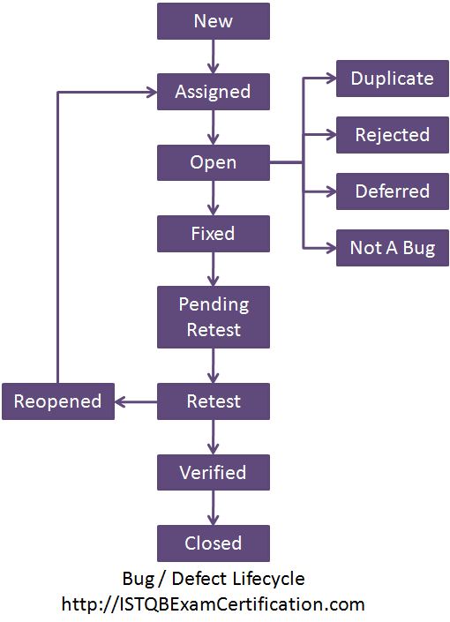
Rajah 3

- Baru(New):
- Ketika ralat dicatat/ log dan diposting untuk pertama kalinya.Statusnya diberikan sebagai New.

- Ditugaskan(Assign):
- Setelah penguji telah menghantar ralat, ketua penguji akan mengesahkan ralat tersebut adalah asli dan menyerahkan ralat ke pembangun yang sesuai dan pasukan pembangun. Statusnya diberikan ditugaskan.

- Buka(open):
- Pada masa ini pembangun mula menganalisis dan membetulkan ralat.
- Tetap:
- Ketika pengembang membuat perubahan kode yang diperlukan dan memverifikasi perubahan maka dia dapat membuat status bug sebagai 'Tetap' dan bug tersebut diteruskan ke tim pengujian.

- Tertunda pengujian ulang:
- Setelah memperbaiki cacat pengembang telah memberikan kode khusus untuk pengujian ulang ke tester. Di sini pengujian tertunda di ujung penguji. Karenanya statusnya sedang dites ulang.
- Retest:
- Pada tahap ini tester melakukan pengujian ulang dari kode yang diubah yang telah diberikan pengembang kepadanya untuk memeriksa apakah cacat diperbaiki atau tidak.
- Diverifikasi:
- Penguji menguji bug lagi setelah diperbaiki oleh pengembang. Jika bug tidak ada dalam perangkat lunak, ia menyetujui bahwa bug telah diperbaiki dan mengubah status menjadi "diverifikasi".
- Buka kembali:
- Jika bug masih ada bahkan setelah bug diperbaiki oleh pengembang, tester mengubah status menjadi "dibuka kembali". Bug melewati siklus hidup sekali lagi.
- Ditutup:
- Setelah bug diperbaiki, diuji oleh tester. Jika penguji merasa bahwa bug tidak lagi ada dalam perangkat lunak, ia mengubah status bug menjadi "ditutup". Keadaan ini berarti bahwa bug diperbaiki, diuji dan disetujui.
- Duplikat:
- Jika bug diulang dua kali atau kedua bug menyebutkan konsep bug yang sama, maka satu status bug diubah menjadi "duplikat".
- Ditolak:
- Jika pengembang merasa bahwa bug tersebut tidak asli, ia menolak bug tersebut. Kemudian status bug diubah menjadi "ditolak".

- Ditangguhkan:
- Bug, diubah ke status ditangguhkan berarti bug diharapkan diperbaiki pada rilis berikutnya. Alasan untuk mengubah bug ke status ini memiliki banyak faktor. Beberapa di antaranya adalah prioritas bug mungkin rendah, kurangnya waktu untuk rilis atau bug mungkin tidak memiliki pengaruh besar pada perangkat lunak.
- Bukan bug:
- Status diberikan sebagai "Bukan bug" jika tidak ada perubahan fungsi aplikasi. Sebagai contoh: Jika pelanggan meminta beberapa perubahan dalam tampilan dan nuansa aplikasi seperti perubahan warna beberapa teks maka itu bukan bug tetapi hanya beberapa perubahan dalam tampilan aplikasi

2.TUJUAN PERISIAN MENGESAN PEPIJAT
2.1Perisian Mengesan pepijat
Perisian yang boleh mengesan ralat pada kod pengaturcaraan. Contohnya Netbeans mempunyai pengesan ralat terbina (error checking) yang dapat mengesan ralat.
2.2 Perisian pengesan ralat
- MantisBT
- Bugzilla
- Redmine
- YouTrack
- Pivotal Tracker

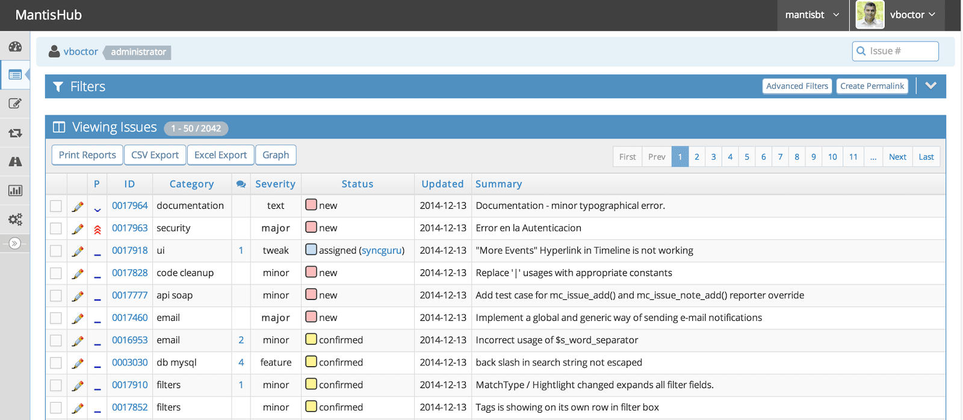
Rajah 4: Mantis BT

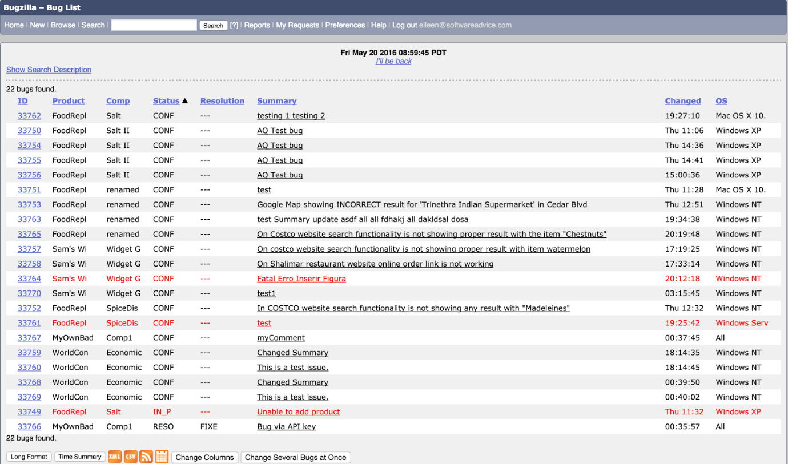
Rajah 5:Bugzilla

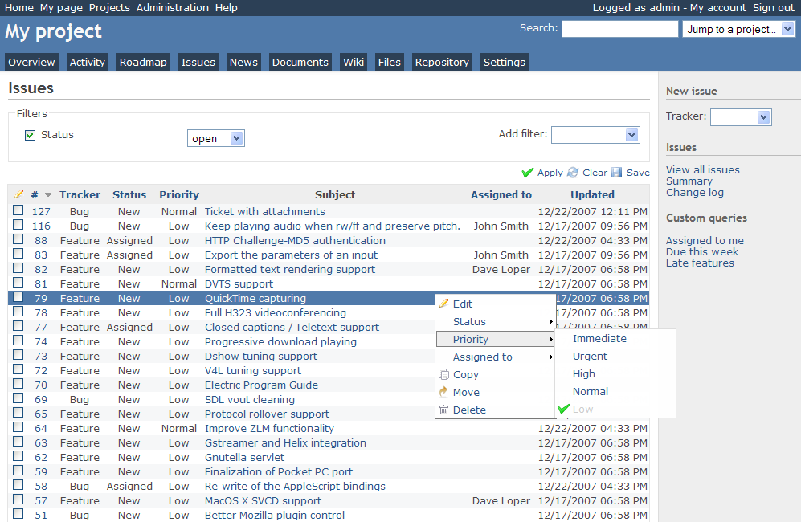
Rajah 6:Redmine

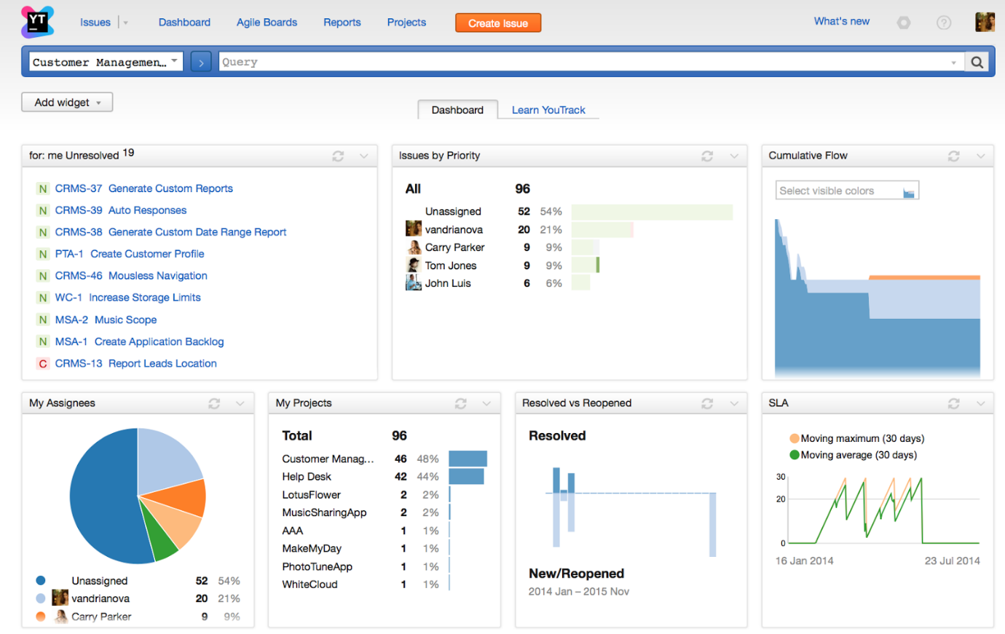
Rajah 7:YouTrack

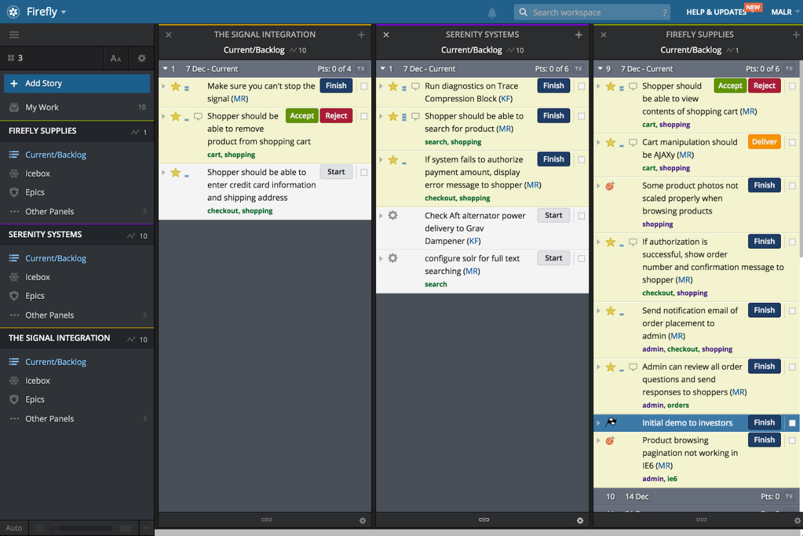
Rajah 8:Pivotal Tracker

SOALAN/QUESTION:

- Berikan definisi pepijat.
- Nyatakan fasa-fasa dalam SDLC
- Nyatakan 5 proses bagi defect life cycle
- Terangkan tujuan perisian mengesan pepijat

RUJUKAN/REFERRENCE:

      - https://www.softwareadvice.com/resources/free-bug-tracking-software/,5 Free
Bug Tracking Software Solutions to Cut IT Costs, 13 May 2019, 4.00pm
      - www.wikipedia.com/bugs software , Software bug, 7 Aug 2019, 12.11 pm
      - https://searchsoftwarequality.techtarget.com/definition/bug,Bug,1 Feb 2019, 10.20am

